**Objetos internos do Git**

**O que é BLOBPS (Bolha)?**

Guarda o SHA dos arquivos em si e apontam para eles, e contém algumas informações do arquivo.

**O que é TREES (Árvore)?**

Guardam o SHA e apontam para as BLOBPS e outras árvores.

EX:

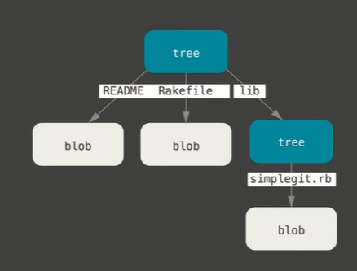

**O que é COMMIT (Comprometer-se)?**

Commit guarda as informações das árvores e das bolhas, além de guardar as informações do autor que realizou o commit a data e a hora em que ele foi feito.

OBS: Quando há alguma alteração em um arquivo, o SHA da BLOB (bolha) é alterado, e por isso SHA da TREE (árvore) também é alterado, o que faz com que o SHA do COMMIT também seja alterado.

**Por que o GIT é um sistema distribuído considerado seguro?**

O GIT também é um dos VCS mais seguros do mercado. Nele todo o conteúdo dos códigos, assim como a relação entre os diferentes arquivos, diretórios, versões e tags são criptograficamente protegidos por um algoritmo de hashing chamado SHA1.